化学试题
可能用到的相对原子质量：H-1 C-12 O-16 C1-35.5 K-39 Fe-56
一、选择题
1. 2021年我国政府工作报告中提出“做好碳中和工作”。碳中和是指通过植树造林，节能减排等措施，抵消因人类活动产生的二氧化碳等温室气体排放量，达到相对“零排放”。下列行为不利于实现碳中和的是
A. 大量使用一次性餐具 B. 使用新技术提高传统能源的利用效率
C. 利用风能实现清洁发电 D. 研发新工艺将二氧化碳转化为化工产品
【答案】A
2. 材料与人类生活密切相关。下列物品的主要成分属于有机合成材料的是
A. 大理石华表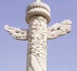 B. 塑料水管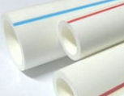
C. 陶瓷餐具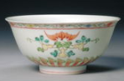 D. 黄金面具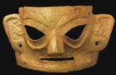
【答案】B
3. 5月20日为“中国学生营养日”，青少年应关注营养与健康。下列有关说法正确的是
A. 微量元素氟能防治龋齿，补充越多越好 B. 奶茶具有良好的口感，可取代水长期饮用
C. 油脂是提供能量的重要物质，可大量食用 D. 糖类是人体所需营养成分之一，每天应适量摄入
【答案】D
4. 疫情防控期间用到一种免洗手消毒凝胶，其中含有正丙醇（化学式为C₃H₈O）。下列有关正丙醇的说法，正确的是
A. 属于无机物 B. 一个分子含12个原子
C. 相对分子质量为60g D. 碳、氢元素的质量比为3:8
【答案】B
5. 关于原子序数为8元素，下列说法正确的是
A. 元素符号N B. 属于金属元素
C. 在地壳中含量最多 D. 原子核外电子数为10
【答案】C
6. 某同学用月季花自制酸碱指示剂，并用于检验白醋的酸碱性，部分操作如图，其中错误的是
A. 研磨花瓣 B. 浸取色素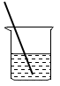
C. 取用白醋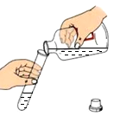 D. 检验白醋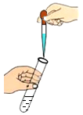
【答案】D
7. 富氢水指富含氢分子的水，在医学、体育等领域有重要用途。下列有关富氢水的说法，正确的是
A. 属于纯净物 B. 含氢、氧两种元素
C. 所含氢分子不运动 D. 与水的性质完全相同
【答案】B
8. 中和反应在生产、生活中应用广泛。下列应用的主要原理不涉及中和反应的是
A. 生石灰用于加热即热食品
B. 氢氧化铝用于治疗胃酸过多
C. 熟石灰用于改良酸性土壤
D. 硼酸用于处理皮肤上沾有的碱
【答案】A
9. 某同学配制100g质量分数为11%的葡萄糖溶液，下列操作会导致所配溶液浓度偏高的是
A. 用托盘天平称葡萄糖时，砝码放在左盘 B. 转移葡萄糖时，纸上有少量残留
C. 用量筒量取水时，俯视液面 D. 配好溶液装入试剂瓶时，有少量洒出
【答案】C
10. 科学家设计了“人造树叶”模拟光合作用，其装置和反应的微观示意图如图。下列说法错误的是
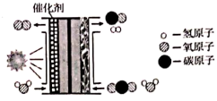
A. 反应最终生成两种分子 B. 该过程实现了能量的转化
C. 反应前后催化剂的化学性质不变 D. 该设计为缓解温室效应提供了新途径
【答案】A
11. 依据下列实验现象得出的结论，正确的是
选项 | 实验现象 | 结论
A | 某化肥加熟石灰固体后研磨，有氨味 | 该化肥氯化铵
B | 某金属与盐酸反应比铝与硫酸反应剧烈 | 该金属的活动性比铝的强
C | 某无色溶液中滴加紫色石蕊试液，呈红色 | 该无色溶液显酸性
D | 某水样中滴加肥皂水后振荡，产生大量泡沫 | 该水样属于硬水

A. A B. B C. C D. D
【答案】C
12. 某小组利用如图装置进行创新实验。实验时，先加热炭粉，一段时间后将酒精灯移至CuO处加热。下列说法错误的是
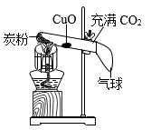
A. 酒精灯加网罩是为了提高火焰温度 B. 气球可以收集尾气，防止污染空气
C. 反应过程中，黑色氧化铜变为红色固体 D. 装置中发生反应：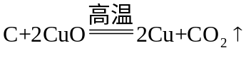
【答案】D
二、非选择题
13. 阅读下列短文，回答问题。
红色经典影片《闪闪的红星》中有一段儿童团员潘冬子给红军送盐的故事。冬子开始把食盐装在竹筒中，打算扮作上山砍柴的人将食盐送给红军。途中发现敌人盘查严格，冬子急中生智跑到河边，把竹筒里的食盐全部溶成盐水，再用棉袄吸收，最终顺利地将食盐送给了红军。
（1）从微观角度分析，氯化钠是由______（填“分子”“原子”或“离子”）构成；从元素角度分析，氯化钠溶液中+1价的元素有______（填元素符号）。
（2）从盐水中重新得到食盐固体，需进行操作的名称是______。
（3）氯化钠的溶解度曲线如图。假设冬子的竹筒中有358g氯化钠。10℃时最少需用______g水溶解。
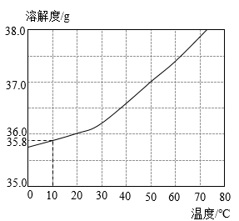
（4）氯化钠在生活中的用途有______（写出1点即可）。
【答案】 (1). 离子 (2). Na、H (3). 蒸发 (4). 1000 (5). 作调味品（其他合理答案均可）
14. 某小组利用如图装置制备CO₂，并模拟自然界中CO₂循环。回答下列问题。
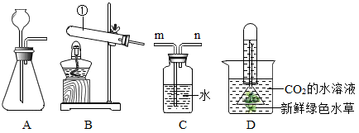
（1）装置B中仪器①的名称是______。
（2）实验室用稀盐酸和石灰石制取CO₂，反应的化学方程式为______，发生装置是______（填字母序号）。
（3）为制得CO₂的水溶液，CO₂应从装置C的______（填“m”或“n”）端通入。
（4）将CO₂水溶液转移至烧杯，并组装装置如图D所示，置于阳光下一段时间，观察到有气泡产生，检验该气体的方法是______。
【答案】 (1). 试管 (2). 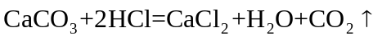 (3). A (4). m (5). 将带火星的木条伸入收集到的气体中，观察木条是否复燃
15. 某燃煤电厂产生的固体废弃物粉煤灰中含有较多的氧化铝。从粉煤灰中提取氧化铝的工艺流程如图。
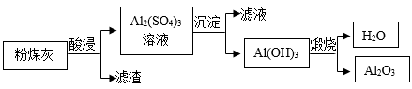
（1）“酸浸”中使用的酸是______（填字母序号）。
AHCl BH₂SO₄ CNa₂SO₄
（2）流程中涉及到的氧化物有______（写出1种即可）。
（3）“煅烧”过程发生反应的化学方程式为______，反应类型是______。
（4）该工艺的价值在于______。
【答案】 (1). B (2). A1₂O₃（或H₂O） (3). 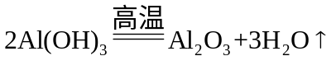 (4). 分解反应 (5). 废物再利用（其他合理答案均可）
16. 关于燃烧的研究是一项重要的课题。某小组以“探究燃烧的奥秘”为主题开展项目式学习。
【任务一】认识燃烧
（1）酒精、煤（含硫）、天然气是生活中常见的燃料，下列不属于三者燃烧共有的现象是______（填字母序号）。
A发光 B产生有刺激性气味的气体 C放热 D产生使澄清石灰水变浑浊的气体
（2）写出酒精（C₂H₅OH）完全燃烧的化学方程式______。
【任务二】探究燃烧的条件及质量变化
（3）该小组同学按下列实验步骤开展探究。
步骤1：室温下，按如图组装装置，装入药品，称量装置总质量为m₁g。
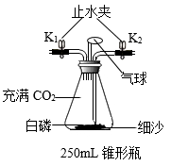
步骤2：将锥形瓶浸入80℃的热水中，观察现象。
步骤3：取出装置，恢复至室温并擦干锥形瓶；打开止水夹K₁，和K₂，从K₁处缓慢通入约50mL氧气，再关闭K₁和K₂，称量装置总质量为m₂g。
步骤4：将锥形瓶再次浸入80℃的热水中，观察现象。
步骤5：取出装置，恢复至室温并擦干锥形瓶，称量装置总质量为m₃g。
①通过上述实验，能证明燃烧需要氧气的实验现象是______。
②m₁、m₂、m₃的大小关系是______。
【任务三】调控燃烧
（4）报道显示：国内外一些煤田因发生煤层自燃，带来了资源浪费和环境污染。一旦煤层自燃，请给出一条合理的灭火建议______。
【任务四】再探铁的燃烧
（5）查阅文献：颗粒直径为20~30nm的铁粉，在空气中会发生自燃生成氧化铁。
结合已有知识，回答下列问题：
①影响铁燃烧的因素有_______、_______（至少答出2点）。
②铁与氧气反应的条件不同，产物不同。若5．6g铁与氧气反应可得ag产物，且铁无剩余，则a的取值范围是______。
【答案】 (1). B (2). 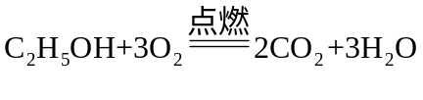 (3). 步骤2中白磷未燃烧，步骤4中白磷燃烧，产生白烟 (4). m₁>m₂=m₃ (5). 取土填埋，隔绝空气 (6). 铁的表面积 (7). 氧气的浓度（温度） (8). 7.2≤a≤8.0
17. 某简易制氧装置的示意图如图，其原理是通过撞击火帽触发启动装置产生热量，使产氧药块分解而持续释放氧气。
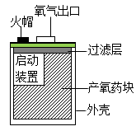
（1）装置中过滤层的作用是______。
（2）若产氧药块由氯酸钾（KClO₃）和二氧化锰等组成，为得到一个人呼吸2小时所需氧气的量（折算后质量为48g），计算产氧药块中至少含氯酸钾的质量（写出计算过程）。
【答案】（1）净化氧气
（2）解：设需要氯酸钾的质量为x
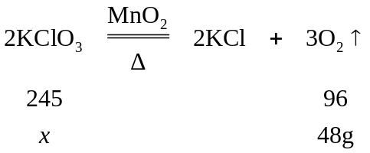
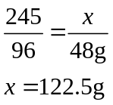
答：产氧药块中至少含氯酸钾的质量为12.5g。

本试卷的题干、答案和解析均由组卷网（http://zujuan.xkw.com）专业教师团队编校出品。
登录组卷网可对本试卷进行单题组卷、细目表分析、布置作业、举一反三等操作。

试卷地址：在组卷网浏览本卷

组卷网是学科网旗下的在线题库平台，覆盖小初高全学段全学科、超过900万精品解析试题。
关注组卷网服务号，可使用移动教学助手功能（布置作业、线上考试、加入错题本、错题训练）。


学科网长期征集全国最新统考试卷、名校试卷、原创题，赢取丰厚稿酬，欢迎合作。
钱老师 QQ：537008204 曹老师 QQ：713000635

